Rapport d’optimisation

NINA_CARDUCCI

I - Comparatif avant et après optimisation 2
II - Détails des optimisations effectuées 2
1 - Les images 2
2 - Ajout d'une meta description … 2
2 – Modification des liens de fichiers CSS et JavaScript pour inclure defer… 2
2 - Modification de la structure des sections HTML… 2
2 - Am… 2
2 - … 2

2 - … 2

III - Accessibilité du site 2
IV - Détails de réalisation additionnelles à la demande du client 2
1 - … 2
Annexe 3
Rapport complet de l’audit Lighthouse 3

I - Comparatif avant et après optimisation

Score Lighthouse avant optimisation :

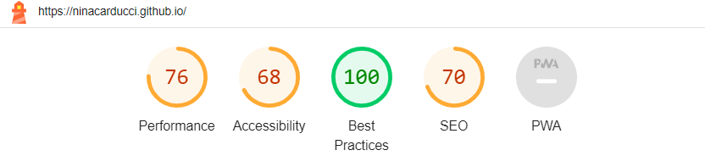

Score Lighthouse après optimisation :

[Insérer ici une capture des scores Lighthouse après optimisation]

II - Détails des optimisations effectuées

1 - Les images
Le projet comporte originalement 15 images pour un poids total de 29,4 MB. Nous avons effectué les modifications suivantes aux images :
- Compression des images
- Redimensionnement des images
- Conversion des images au format WebP
Après les modifications, le poids total des images est de 1,86 MB soit un gain de 93,67%.

2 - Ajout d'une meta description
Problème initial : Le document HTML ne comportait pas de balise <meta name="description">, qui est essentielle pour fournir un résumé de la page aux moteurs de recherche.
Modifications : Une balise <meta name="description"> a été ajoutée dans la section <head> du document.

3 - Modification des liens de fichiers CSS et JavaScript pour inclure defer
Problème initial : Les fichiers JavaScript étaient chargés sans l'attribut defer, ce qui peut bloquer le rendu de la page.
Modifications : Ajout de l'attribut defer aux balises de script.

4 - Modification de la structure des sections HTML
Problème initial : Certaines sections du document HTML n'étaient pas structurées de manière optimale pour le SEO et la sémantique HTML.
Modifications :
- La balise <header> a été utilisée pour la section de l'en-tête.
- Les balises <section> ont été utilisées pour structurer les différentes sections du contenu.
- La balise <footer> a été ajoutée pour la section de pied de page.
5 - Amélioration de la sémantique HTML
Problème initial : Certaines balises HTML n'étaient pas utilisées correctement, ce qui pouvait affecter l'accessibilité et le SEO.
Modifications :
- Utilisation des balises <h1>, <h2>, <h3>, etc., de manière hiérarchique pour améliorer la structure sémantique du document.
- Ajustement des balises <p> et <figure> pour une meilleure lecture et compréhension du contenu.

III - Accessibilité du site
[Insérer une capture de la page du site avec l’extension Wave]

1 - Ajout d'attributs [alt] aux éléments d'image
Problème initial : Les images n'avaient pas d'attributs alt, rendant difficile la compréhension du contenu pour les utilisateurs de lecteurs d'écran.
Modifications : Des descriptions appropriées ont été ajoutées aux attributs alt de toutes les images.
2 - Ajout de l'élément <title> au document
Problème initial : Le document HTML ne comportait pas d'élément <title>, essentiel pour indiquer le titre de la page.
Modifications : Un élément <title> a été ajouté dans la section <head> du document.
3 - Ajout de labels aux éléments de formulaire
Problème initial : Les éléments de formulaire n'avaient pas de labels associés, compliquant leur utilisation pour les utilisateurs de technologies d'assistance.
Modifications : Des éléments <label> ont été ajoutés pour chaque champ de formulaire.
4 - Ajout de noms discernables aux liens
Problème initial : Certains liens n'avaient pas de nom discernable, ce qui est problématique pour les utilisateurs de lecteurs d'écran.
Modifications : Des attributs alt ont été ajoutés aux images à l'intérieur des liens, ou du texte a été ajouté dans le lien.

5 - Ajout de l'attribut [lang] à l'élément <html>
Problème initial : L'élément <html> n'avait pas d'attribut lang, rendant la langue du document non spécifiée pour les technologies d'assistance.
Modifications : L'attribut lang a été ajouté et défini correctement.

IV - Détails de réalisation additionnelles à la demande du client

1 - Ajout de référencement local avec Schema.org
Modifications : Des balises Schema.org ont été ajoutées pour définir les informations locales de l'entreprise.

2 - Intégration des réseaux sociaux avec Open Graph et Twitter Cards
Modifications : Des balises Open Graph et Twitter Cards ont été ajoutées dans la section <head> du document.

Annexe

Rapport complet de l’audit Lighthouse

